**Servidor de la página: CRUD en NodeJS**

Modelo para la entrada de los datos de un producto (camiseta): el modelo consta de 6 datos que el usuario (interno de la tienda, diferente a los clientes o posibles compradores) deberá ingresar para cada camiseta (nombre, descripción, color, usuario, precio, stock (cantidad disponible de cada camiseta). También se tiene una entrada en la que imgUrl en la que el usuario podrá ingresar la foto del producto. Además, a cada entrada se le asigna una variable date que corresponde a la fecha de ingreso del producto.

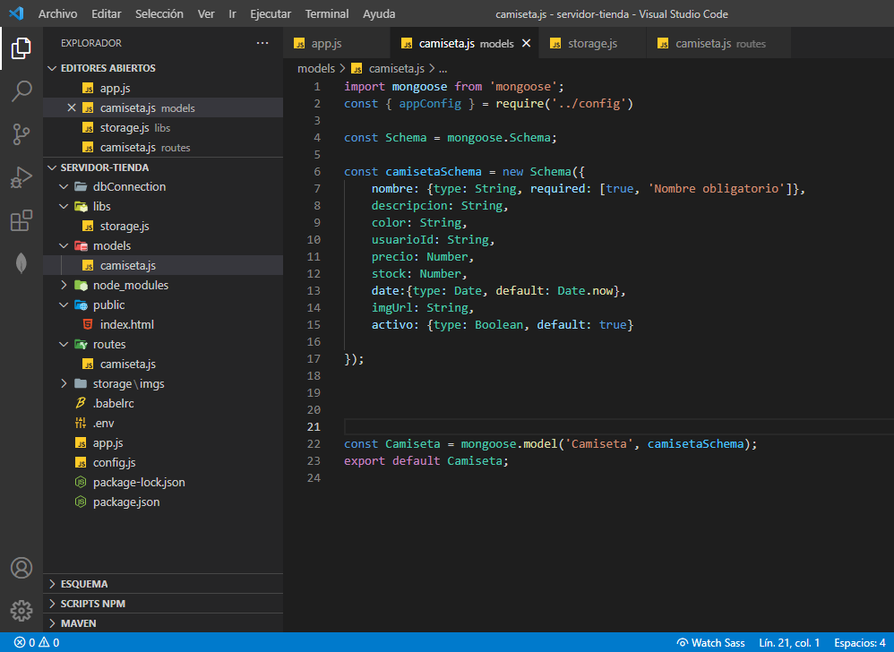

**Métodos de petición al servidor**

POST, ingresar una nueva camisa al servidor:

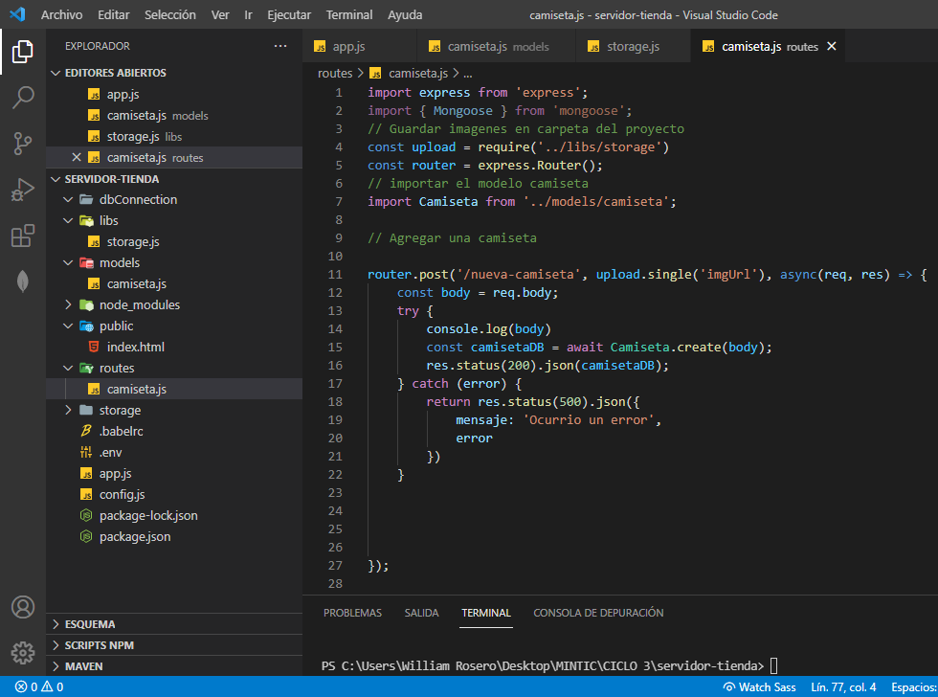

GET, obtener los datos de las camisetas almacenadas en el servidor de forma individual (mediante su _id) o total:

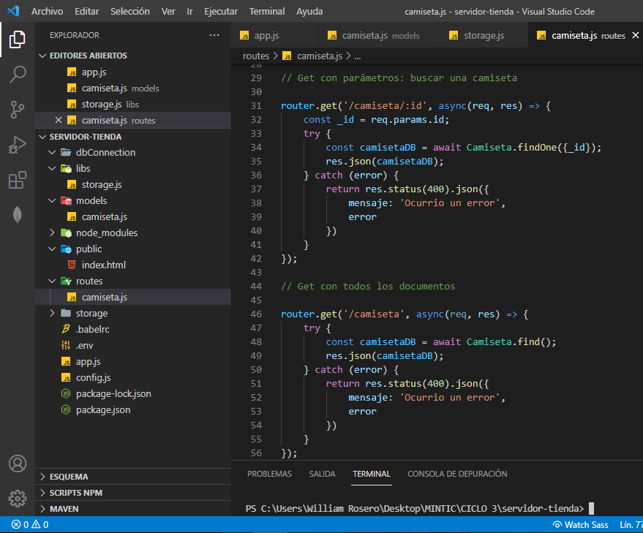

DELETE, eliminar una camiseta del servidor:

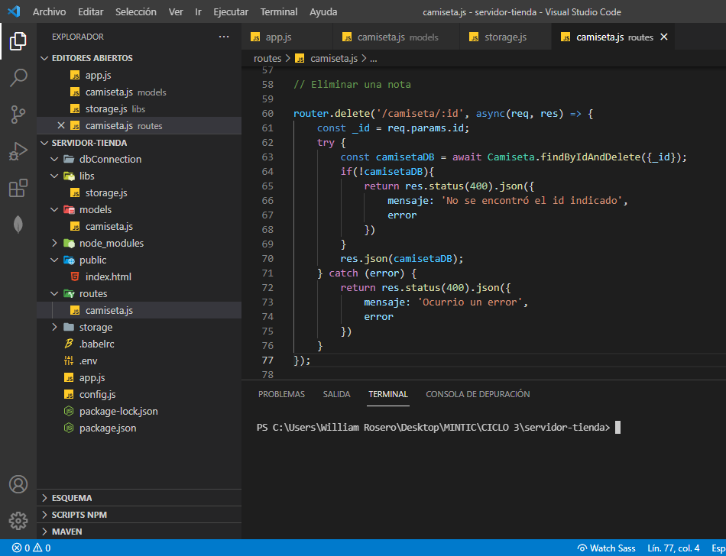

PUT, actualizar los datos de una camiseta:

